**

***Prova de Aptidão Professional***

***Técnico de Gestão e Programação de Sistema informáticos***

***Relatório do Pré-Projeto***

***-AdoçãodeAnimais.com-***

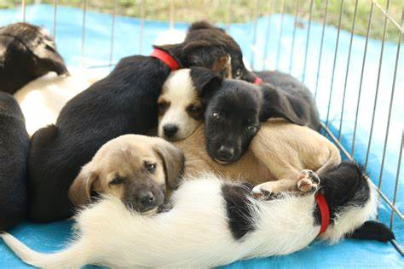

|  |  |
| --- | --- |
| **Elaborado por** | |
| Nome: Pedro Magalhães | |
| N.º: 2219133 | Triénio: 2019-2022 |
| **Professor orientador** | |
|  | |

*16 / 11 / 2021*

# Contextualização

A minha ideia de projeto para a pap é criar um website para adoção de animais. O website consiste em tem uma lista de animais de A até Z, mas cada animal com a sua respetiva imagem, depois cada pessoa vai poder adotar o animal que ela ou ele desejar. Quando acabar o processo de adoção, vai poder levar o animal para casa, eu escolhi este tema porque tenho 3 gatos em casa, a cookie, a pikki e o soneca, a cookie e a pikki são irmãs e têm 3 anos, e o soneca é como se fosse um primo delas, mas tem 8 anos. O projeto destina-se as pessoas que gostam de animais.

# Objetivos e âmbito do projeto

O meu projeto tem como objetivo a criação de um website para a adoção de animais, o website tem de conter, uma lista de todos os animais domésticos, tem de ter uma foto do animal juntamente com o nome e a informações, tem de ter um método para pesquisar o animal para adotar o animal.

Os objetivos do meu projeto que estão no site ([Objetivos de Desenvolvimento Sustentável - ONU Portugal (unric.org)](https://unric.org/pt/objetivos-de-desenvolvimento-sustentavel/)), são : o número 3 (saúde de qualidade) e o número 11 (Cidades e Comunidades Sustentáveis).



# Recursos e ferramentas necessárias

O hardware que vou utilizar: o computador que vou usar para fazer o preprojeto é o meu portátil. o processador do meu computador é o AMD Ryzen 7 3700u, a placa gráfica que vou utilizar é uma AMD Radeon RX Vega 10, isto junto a 12gb de memória ram e junto a isto vem uma capacidade de armazenar dados de: o ssd é de 512gb e um hd de 1tb. Em termos de aplicações vou utilizar o Visual Studio Code para fazer o código, para a database vou utilizar o Sql Server.

As linguagens que vou utilizar é Html, JavaScript e Css, que são a três linguagens essenciais para desenvolvimentos de projetos.

# Requisitos

Neste capítulo vou indicar os requisitos que o site vai ter que possuir.

REQ0001 – vou ter que criar o site.

REQ0002 - o site vai ter que possuir uma lista de todos os animais domésticos, com as raças de cada um.

REQ0004- o site vai ter que possuir informação do animal.

REQ0005 - o site vai ter que possuir um mecanismo de pesquisa de animal.

REQ0006 – o site vai ter que possuir um botão de adotar para cada animal.

# Metodologia e calendarização

Eu vou dividir o projeto em 5 fases, na primeira fase vou estar ocupado com a criação do site.

Na segunda fase vou estar ocupado a fazer a lista de animais e a listas das raças de cada animal.

Na terceira fase ocupa-se com as informações de cada animal.

Na quarta fase vou estar ocupado com o mecanismo de pesquisa.

Na quinta fase vou estar ocupado com a criação de botões para adoção de animais.

Diagrama de Gantt:



